Université A. Mira de Béjaia Faculté SNV Département de Microbiologie Master 1 MF
TD N°2 de techniques de biologie moléculaire
Exemples d'applications de la PCR: Analyse des résultats

Exercice 1.
On souhaite amplifier par PCR une partie de la séquence (donnée ci-dessous) du gène de la ß-6 tubuline du maïs.
Rappel: la taille du génome haploïde du maïs est de 5⁹ pb

1 ttttaagtta ctgtgtgctt gttgcaggat ctgtaactaa ttcctatgcg attctcttgt
61 ttgtagggcg aagatgaggg agatcctgca catccaggga gggcaatgtg gcaaccagat
121 tggcgccaag ttctgggagg tggtgtgcga tgaacatggc attgacccta ccgggcggta
181 cactggcaat tccgaccttc agttggagcg tgttaatgtc tactacaatg aagcctcctg
241 cggacgcttt gttccccgcg ctgttctcat ggatcttgag cctgggacaa tggacagtgt
301 ccggaccgga ccctatgggc agatcttccg ccctgacaac tttgtgtttg ggcaatctgg
361 tgctggtaac aattgggcta agggccacta caccgagggt gctgagctca ttgactctgt
421 tctggatgtt gtgaggaagg aagctgagaa ctgtgactgc ttgcaaggat tccaagtatg
481 ccactccctt ggtggtggta ctggatctgg tatgggtacg ctgttgatct caaagatcag
541 ggaagagtac cctgaccgca tgatgcttac attctcagtt ttcccctcac cgaaagtatc
601 tgataccgtg gttgagccat acaatgccac tctttctgtc caccagttgg tcgagaatgc
661 tgatgagtgc atggttctcg ataacgaagc cctctatgac atctgcttca ggactcttaa
721 gctgaccacc cctagctttg gtgatctgaa ccatttgatc tctgcaacca tgagtggagt
781 cacctgctgc ctaaggttcc ctggtcagct gaactccgac ctcaggaagc tggcagtgaa
841 cctgatcccc ttcccccgtc tccacttctt catggtcggc ttcgcgccgc tgacgtcccg
901 tggctcccag cagtaccggg ccctcacagt ccccgagctc acgcagcaga tgtgggatgc
961 caagaacatg atgtgtgccg ctgaccctcg ccatgggcgt tacctcaccg cctcggccat
1021 gttccgcggg aagatgagca ccaaggaggt tgacgagcag atgatcaacg tccagaacaa
1081 gaactcgtcc tacttcgtgg agtggatccc caacaacgtc aagtccagcg tgtgcgacat
1141 cccgcccagg ggcctgtcca tggcgtccac cttcatcggc aactcgacct ccatccagga
1201 gatgttccgg agggtgagcg agcagttcac tgccatgttc aggaggaagg ctttcttgca
1261 ctggtacacg ggcgagggca tggacgagat ggagttcacc gaggccgaga gcaacatgaa
1321 cgacctcgtg tcggagtacc agcagtacca ggacgcgact gccgacgagg aggagtacga
1381 ggacgaggag gaggtgcagg ccgatgacat gtgaggggag ggctgttatc gtgtgaagcc
1441 ttgtggtccc tagggcaagc ggacctcgat gagttcggtg ttccctttcg tgttgttgcc
1501 atctttctac tgctagcgta cccaccctcg tggcccattc cgtcgctgtt gacgtatgta
1561 tttttcttgt gctatggaac cttgcttttg gtacggtact atcctgctag tatgcttggc
1621 gtttgaggtt cctggcgtga atttaagcct tccgtatgca gtgattggag ttggagaccg
1681 gctgcttcgt ccaggcgaag caattgacag cgacgtgcta tacactcaag

a- Déterminez la séquence de deux amorces utilisables pour amplifier de façon spécifique environ 1 kilobase de la séquence du gène de la tubuline. b- Calculez la température de fusion (Tm) de chacune de ces deux amorces. c- Proposez un protocole d'amplification (température et durée des différentes étapes). d- Calculez le nombre de cycles théoriquement nécessaires pour obtenir 1 µg de ce fragment en partant soit de 10 ng, soit de 500 ng d'ADN génomique.

Exercice 2.
Une PCR multiplexe a été réalisée visant 4 gènes (A, B, C et D) et les produits de PCR obtenus (échantillons de 1 á 5) ont été analysés par électrophorèse sur gel d'agarose á 2% (Figure ci-dessous).
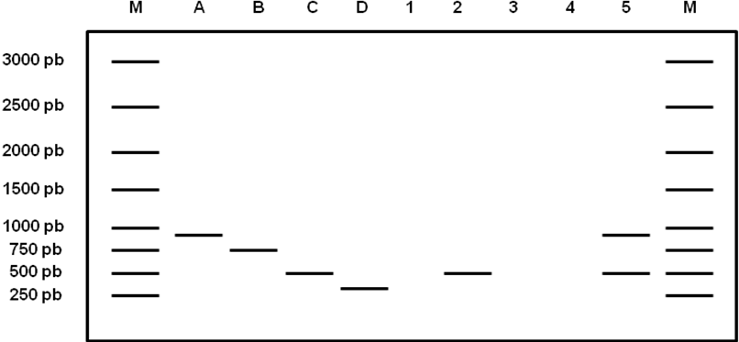
1- Quel est le principe de la PCR multiplexe? Citer deux conditions principales pour la réalisation de ce type de PCR. 2- Interpréter les résultats obtenus. 3- Comment confirmer ces résultats?
Exercice 3.
Une amplification a été effectuée à partir d’ADN génomique de 6,4.10⁹ pb
Sachant que le nombre de cycles théoriquement nécessaires pour obtenir 1 µg d’un fragment amplifié d'environ 1200pb est de 30.
Quelle est la quantité initiale d'ADN génomique en ng?

